第２学年 生活科学習指導案

平成２７年１０月２３日（金） 指導者 担任

１ 単元名 「おひさまもりもり まるかじり ～わたしの野さいをそだてたい～」

２ 目標
- 野菜作りを通して，野菜に親しみを感じるとともに，大切に育てていこうとする気持ちやその成長に関心をもつことができる。 （関心・意欲・態度）
○ 野菜の成長や世話の様子，自分の思いや願いなどを，自分なりの方法で表現することができる。 （思考・表現）
○ 野菜にも自分と同じように命があることや，野菜の世話を続け大切に育てることが
できた自分の成長に気付くことができる。 （気付き）

３ 食育の視点 文部科学省「今後の学校における食育の在り方について」（平成25年12月）より
②心身の健康（心身の成長や健康の保持増進の上で望ましい栄養や食事のとり方を理解し，自ら管理していく能力を身に付ける。）
④感謝の心（食物を大事にし，食物の生産等にかかわる人々へ感謝する心を持つ。）

４ 単元の構想（全２４時間・常時活動）
第一次 野菜の苗を植えよう（５月）
第１時 野菜について話し合い，育ててみたい野菜を考える。
第２時 野菜を植える準備をする。
第３時 買ってきた野菜の苗を観察する。
第４時 野菜の苗を植える。
第二次 野菜を育てよう（５月～９月）
水やりや世話を継続的に行う。（課外）
第１時 野菜の観察をし，成長の様子や変化を観察カードにまとめる。
第２時 野菜について知らせたいことを野菜ニュースにまとめる。
第３時 野菜ニュースを交流する。
第４時 野菜の世話の仕方や野菜の様子で気になることを話し合う。
自分なりに解決方法を調べる。（課外）
第５時 調べた解決方法を交流する。
第６時 野菜の様子に合った世話をしたり，観察をしたりする。
第７時 野菜と自分のかかわりを振り返る。
第８時 夏野菜を収穫する。
収穫した野菜を家庭で食べ，食べたよカードにまとめる。（夏休み）
第９時 自分の野菜の「食べたよ発表会」をする。（９月）
第三次 さつまいもの収穫を祝おう（９月～１０月）
第１時 さつまいもの観察をし，成長の様子や変化を観察カードにまとめる。
第２時 土の中の様子を予想し，試し掘りをする。
第３時 さつまいもを収穫する。
第４時 収穫したさつまいもで何をしたいか考える。
第５・６時 さつまいもパーティをする。（使って遊ぶ）
さつまいもの料理を調べる。（課外）
第７時 さつまいもの食べ方を話し合う。（本時）
第８・９時 さつまいもパーティをする。（調理して味わう）
第１０時 野菜作りの活動を振り返る。
第１１時 「好き嫌いなく食べよう（野菜）」（学級活動：栄養教諭とのＴＴ）

５ 指導上の立場
- 単元について
本単元は，小学校学習指導要領生活科の内容（７）「動物を飼ったり植物を育てたりして，それらの育つ場所，変化や成長の様子に関心をもち，また，それらは生命をもっていることや成長していることに気付き，生き物への親しみをもち，大切にすることができるようにする。」を受けて設定したものである。
第一次，第二次では，一人一鉢で自分の育てたい夏野菜の苗を選び，主体的に野菜に関わる活動を通して，野菜を育てることの楽しさや収穫の喜びを味わわせるとともに，野菜を収穫し，食べるまでには，いろいろな苦労や工夫があることにも気付くことができると考える。
第三次では，５月に２人で１苗を植え，夏野菜と同時進行で世話を続けてきたさつまいもの収穫をする。今度は，個人ではなく学級のみんなと一緒に育てたさつまいもの収穫した後のことを考えることで，野菜作りの楽しさや喜びを共有していきたいと考える。また，夏野菜をそれぞれの家庭で調理して食べた経験や，給食の時間に行っている給食調べから，いろいろな料理があることに気付かせることで，野菜に対する理解を深め，食に対する興味・関心を高めることができると考える。また，他教科との関連を図り，収穫の喜びを絵に描いたり歌にして歌ったりといった活動を取り入れ，収穫の喜びを表現する場を多く設け，満足感を味わうことができるようにしたいと考える。

- 児童の実態
本学級の児童は，明るく元気で，植物や生き物の世話をすることが好きな児童が多い。生活科の授業を楽しみにしており，野菜の育て方を家族に聞いたり，自分たちで考えたりしようとする意欲も高い。しかし，意欲や集中が続かず活動が疎かになってしまったり，友達任せになってしまったりする児童もいる。
そこで，本単元の一人で一鉢育てる活動においては，野菜の健康観察カードを使って野菜の様子を毎日観察し世話を続け，大切に育てることができた。また，収穫できた野菜はどうやって食べたのかを発表し，収穫の喜びや自分の育てた野菜のおいしさを共有することができるようにした。苦手な野菜が食べられるようになりたいという思いで選んで育てた児童も数人おり，自分の育てた野菜の特別なおいしさを感じることができた。継続して野菜を育てるという経験の中で，収穫の喜びや野菜作りの苦労を知り，野菜を残さず食べたいという意欲につなげていきたい。
また，野菜作りの過程で起きた疑問や不安を，家族と一緒に調べたり，野菜作りに詳しい先生や野菜作りの先輩である３年生に聞いたりしてきた。問題点に気付き，自分たちで解決しようとする力が身についてきた。この経験がこれからのさつまいも作りに生かされるようにしていきたい。

- 研究とのかかわり
本校の研究主題「学校・家庭・地域の連携を深め，共に学ぶ私たちの食と健康」に迫るために，本単元では，食に関する指導の目標「食べ物に興味・関心をもつ子ども」に重点を置き，食育の視点を次のようにとらえ，手立てを考えた。
②心身の健康…野菜に興味をもち，どんな野菜でも食べようとする意欲をもつ。
④感謝の心… 野菜が成長していることや生命があることに気付き，感謝の気持ちをもつ。

＜体験的な活動の設定＞
育てたい野菜を自分で選び，実際に育てる場を設けることにより，「自分にとってかけがえのない野菜」という意識をもって主体的に世話に取り組むことができるようにする。
苗の植えつけから収穫まで継続的にかかわることにより，野菜を育てることの楽しさや収穫の喜びを味わわせるとともに，野菜を収穫し，食べるまでにはいろいろな苦労や工夫があることにも気付き，感謝の気持ちをもつことができるようにする。

＜話合い活動を深める工夫＞
野菜作りを通じて見付けたこと，気付いたことを交流する場を設定することにより，野菜の不思議さや生命力を感じるとともに自分の成長に気付くことができるようにする。
困ったことを解決するためにどうしたらよいかみんなで話し合ったり，自分なりに調べたり，野菜のことをよく知っている人にインタビューをしたりすることにより，世話を見直したり，新たな世話を考えたりして活動を工夫し，よりよいものにしていくことができるようにする。

＜家庭との連携を深める工夫＞
野菜の健康観察カードに保護者のコメント欄を設けることにより，野菜の様子を知らせ，児童のがんばりを認める情報交換の場とし，児童の励みになるようにする。
夏野菜選びから野菜作りの過程での悩みを解決するために，家族と一緒に考えたり調べたりすることにより，野菜作りの苦労や喜びを共有することができるようにする。
野菜の食べ方について家族と会話したり，調理したりすることにより，学校だけでなく，家庭生活にも食の意識をつなげていくことができるようにする。
参観日に生活科の授業を公開することにより，野菜の成長や世話を振り返り，野菜作りをがんばる姿を見てもらう機会にする。

６ 本時案（第三次 第７時）
目標 | さつまいもにはいろいろな料理ができる楽しみがあることに気付き，さつまいも料理を作って食べたいという意欲を高めることができる。
学 習 活 動 |  | 指導上の支援と工夫
１ 本時のめあてを知る。  さつまいものおいしいへんしんを話し合おう。  ２ さつまいもを使った料理にはどんなものがあるか発表する。  ３ 自分たちで作って食べたい料理を考える。  ４ 話を聞いて，もう一度考える。  ５ 本時のまとめをする。 |  | ○ さつまいもの栄養を知ることでそのよさに気付き，さつまいもへの愛着を深めることができるようにする。  おなかすっきりパワー（食物繊維）  元気のもとになる（黄色の食品）  ○ 収穫したさつまいもを見せ，食べたいという思いをもたせることで，本時のめあてをつかむことができるようにする。  ○ 一人ひとりが事前に家族に聞いたり調べたりした料理を発表することで，いろいろな料理があることに気付くことができるようにする。  ○ さつまいも料理の写真を提示することで，食べたいという意欲をもつことができるようにする。  ○ 出てきた料理の感想を話し合ったり，実際の調理器具を提示したりすることで，料理の味や作り方のイメージをもつことができるようにする。  予想される児童の反応  ・焼きいも ・スイートポテト ・天ぷら ・サラダ ・蒸しパン  ・ふかしいも ・さつまいもチップス ・味噌汁 ・シチュー  ・いもようかん ・大学いも ・さつまいもご飯 ・豚汁  ・カレー ・くりきんとん  ○ 夏野菜を食べた経験を想起させたり，学校でみんなで食べるという場面設定をしたりすることで，実際に自分たちが作るという考えをもつことができるようにする。  ○ 料理の作り方や経験を発表することで，調理の難しさや手間がかかることに気付くことができるようにする。  ○ ワークシートに作って食べたい料理名とその理由を書くことで，自分の考えをもつことができるようにする。  予想される児童の反応  ・家で作ってもらって，おいしかったから。  ・簡単に作れそうだから。  ・食べたことがなくて，食べてみたいから。  ○ ペアで発表し合うことにより，選んだ理由を友達に知らせることができるようにする。  ○ 作って食べたい料理にハートを貼ることで，全員発表の場とする。  ○ 実際に学校で作ることができそうな料理やアドバイスを聞き，再度考えることで，より具体的に調理の見通しをもつことができるようにする。  ○ 全体で交流し合うことで，友達の考えとの違いに気付くことができるようにする。  ○ 児童が考えた料理の中から，学校で作る料理を決めることを知らせることで，調理への意欲を高めることができるようにする。  ○ 自分たちの作ったさつまいもを学校で作って食べるだけでなく，持ち帰ることができることを知らせることで，その他の料理も家庭で家族と作ってみたいという意欲をもつことができるようにする。  ○ 分かったことや思ったことをワークシートに書き発表することで，今日の学習を振り返り，本時の学習のまとめとする。
評 価 の 観 点 |  | さつまいもにはいろいろな料理ができる楽しみがあることに気付き，作って食べたいという意欲をもつことができたか。  【関心・意欲・態度】（発言・ワークシート）

７ 授業記録
時間 | 教師の発問 ○：イモッキー（担任） | 児童の反応
13:40  14:05  14:09  14:19  14:25  14:30 | ・今日は，特別ゲストが来ています。さつまいものことに詳しいイモッキーです。  ○みんな，こんにちは。  ぼくの名前はイモッキーだよ。みんな，さつまいもを育てたんだって？それを聞いて，とんできたよ。ぼくはさつまいもが大好きなんだ。だから，さつまいものことなら何でも知ってるよ。  ・すごい人がきたね。  ○みんなにクイズだよ。  さつまいもは何色の食べ物でしょう。  赤，黄色，緑  全員，黄色ですか？  正解は・・・黄色の食べ物です！よく分かったね。黄色の食べ物には，「元気のもとになる」パワーがあるんだよ。  さつまいもを食べると，元気いっぱい運動したり勉強したりできるんだよ。  そして，さつまいもには，ほかにもパワーがあるんだよ。  実は，緑色の食べ物のパワーも持っています。どんなパワーかというと・・・「おなかすっきりパワー」です。朝すっきり学校に来れるね。すごいでしょ。  ・イモッキーありがとう。また教えてね。  すごいね。食べるとこんなパワーがあるんだね。  そんなすごいパワーもあるみんなのさつまいも，今日はここに持ってきました。この間は，さつまいもを使って楽しい変身をさせましたね。さつまいもパーティ楽しかったですね。  ・じゃあ今日は・・・みんなでおいしい変身について話し合おうと思います。 （めあてを貼る。）（全員で読む。）  さつまいものおいしいへんしんを話し合おう。  ・みんな，お家の人にさつまいもがどんな料理に変身できるか聞いてきましたよね。どんな料理がありますか？  （発表した料理の写真と料理名を意図的に分けながら板書する。）  ・知ってる？  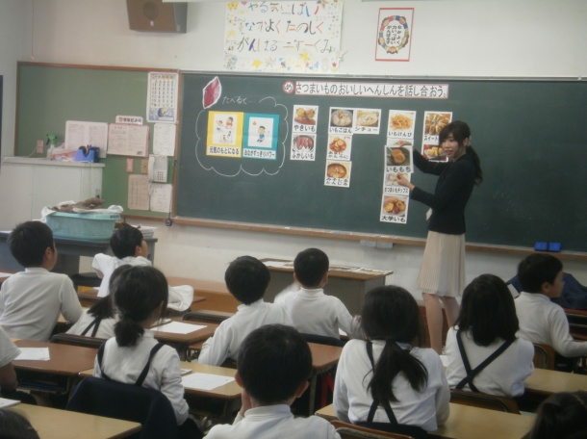  ・先生からも聞いていいですか。  さっき，やきいもを食べたことあるってたくさんの人が言ってたけど，どんな味がするんですか？  ・じゃあ，ふかしいもって，やきいもと見た目が似てるんだけど，やきいもと同じ味？  ・食べたことありますか？  ・ふかすってどういうこと？知ってる？  ・実は・・・ここに料理を作る変身道具を持ってきました。  ふかしいもは，この蒸し器っていう鍋を使って，湯気で温めて作るんです。  ・じゃあこれは何か知ってますか？  これでどんな料理が作れるか知ってる？焼いているから・・・  これは，この中だと黄金焼きを焼いたり，焼きいももこれで作ることができるよ。  ・じゃあこれは？  そう鍋です。お味噌汁や煮物を作るときに使います。  ・最後に，これは知ってますか？揚げものができる鍋ですね。これは，天ぷらとかチップスとか，ここの料理は，揚げて作る料理です。  ・じゃあ，変身道具が出てこなかったスイートポテトは，どうやって作るか知ってる？  ・このあたりの料理は，つぶしたり混ぜたりしないといけないんだね。  ・ほしいもは作り方知ってる人，どんな味かな。  ・食べてみたくなった？  ・みんな，夏野菜は一人で自分の野菜を育てて，それぞれお家で作って食べたよね。じゃあ，さつまいもは誰が育てたの？  そうだね。さつまいもは，みんなで苗を植えて，みんなで草取りしたり，水をあげたり，お世話してきたよね。  ・じゃあどうする？  ・じゃあ，みんなで作って食べる？誰が作るん？どこで作るの？  ・じゃあ，この中から学校で「みんなで作って食べたい料理」を選びましょう。  まずはワークシートに自分が作って食べたい料理の名前と，その理由を一つ書きましょう。  （ワークシートを配る。）  ・では，まずはペアの人に自分の食べたい料理の名前とその理由を伝えましょう。どうぞ。  （ペアトーク）  ・では，どんな料理を食べたいか発表しましょう。  ・なるほど。  全員の発表を聞きたいんだけど，時間がなくなるので，自分が選んだ料理にハートを貼りましょう。（ハートを貼る。）  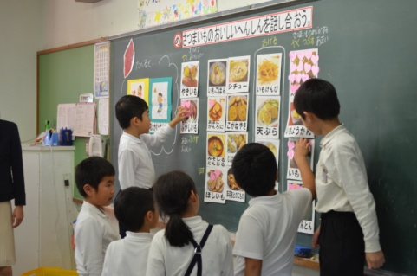  ・さあ，黒板を見てください。スイートポテトとふかしいも，いもけんぴが多そうですね。  ・じゃあ，みんなが考えた料理でいいかどうか，詳しい人，イモッキーに聞いてみよう。  ○こんなにたくさんの料理を調べていて，すごい。その中から，みんなよく考えたね！  でも，ぼくから一つアドバイスがあるよ。みんな，学校でみんなと先生だけで作るんだよね？油で揚げる料理は，油がとっても熱くなって危ないんだ。だから，学校で作るのはおすすめできないなぁ。  ・そうなんですか！え，でも食べたいよねぇ。  ○油で揚げる料理はね，家でおうちの人と一緒に作るといいよ。あと，給食に出してもらうっていう方法もあるよ。  材料がたくさんいる料理も大変かも。みんなだけで学校で作るには，簡単で，安全な料理がいいよ。  あと，教科書にさつまいもの料理と作り方が載っているページがあるから，見てみるといいよ。じゃあね！  ・イモッキーさんありがとう！何ページかな？何が載っているかな？  ふかしいもとスイートポテトとほしいもが載ってるね。  ・なるほど。簡単で，安全な料理がいいんだって。油で揚げる料理は難しいんかぁ。  ・さっきはみんな作れるって言っていたけど，イモッキーの話を聞いてどう？さっき選んだ料理は，みんなで作れそう？  ・では，みんなの意見や，イモッキーの話を聞いて，「みんなで学校で作れそうな料理」をもう一度考えてみましょう。  ・ワークシートにもう一度考えた料理名を書きましょう。同じでもいいし，変わってもいいよ。 理由が書ける人は，理由も書きましょう。  （ワークシートに書く。）  ・鉛筆を置きましょう。発表したい人？  ・なるほど。安全な料理に変えたんですね。よく考えたね。  ・では，考えが変わった人はハートを貼り替えに来ましょう。  ・黒板を見ましょう。  ・どうやら，スイートポテトとふかしいもが多いみたいですね。  （大きなハートを貼る。）  ・では，みんなが考えたこの料理の中から，学校で作って食べるものを他の先生たちとも相談して決めますからね。  ・でも，他の料理も，食べてみたいよね。  そうだね。まださつまいもがたくさんありそうなので，みんな持って帰っておうちの人と作って食べられそうですよ。  ・では，今日はさつまいものおいしい変身を話し合いました。  今日の勉強で思ったことを発表しましょう。  （まとめを児童の言葉で板書する。）  ・今日は，さつまいものおいしい変身をたくさん話し合うことができました。早く食べたくなりましたね。楽しみですね。  では，終わりましょう。 | え，だれ？  さる！何？  ええ！  え，黄色？  （挙手・・・黄色多数）  知ってる！  知ってる！  おならが出るパワー！  ありがとう。  わぁ！！こんなところに！  楽しいことした！  食べる！！  知ってる，食べたことある！  ぼくの大好きないもごはん。  まだ食べたことないのもある。  好き！  めっちゃ食べたことある。  ・やきいも・いもようかん  ・シチュー・ふかしいも  ・あまに ・いももち  ・スイートポテト・こがねやき  ・大学いも・天ぷら・お味噌汁  ・いもごはん・むしパン  ・ほしいも・いもけんぴ  ・いもチップス・サラダ  ・さつまいもと手羽先  ・くりきんとん  焼いたイモの味。  焼き芋はおいしいです。  中はほくほくしておいしい。  ほかのいもより味が濃い。  焼き芋より中が甘い。  ふかしいもは，ふかしていてめっちゃおいしい。  蒸すってこと！  甘くなる！  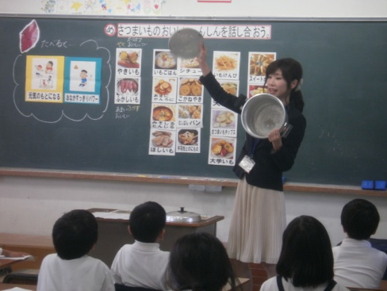  フライパン！  スイートポテトです。  鍋！  いもごはんです。  なんかもう食べたくなってきた。  はい！はい！  オーブンで焼きます。  いもようかんは冷たくして固まらせる。  スイートポテトは，焼く前につぶしてまぜて…教科書に書いてる！  はちみつが入ってるから甘いです。  食べたい！作り方言いたい！  ほしいもは干したいもの味。  作り方を言いたい！  野菜は家で食べました。  みんなで育てた。  給食の先生に頼む。  家庭科室で作る。  みんなで作る！  作るための道具はあるんですか？  ぼく，全部食べたい！  ほしいも，食べたことないから。  こがねいも，食べたことないから。  いもけんぴは食べたことないから，かりかりしておいしそう。  むしパン，おいしそう。  ふかしいも，おいしそうで簡単に作れるから。  スイートポテト人気！多すぎ！  イモッキー！！  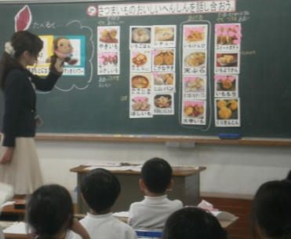  ええ！でも大丈夫！  先生に作ってもらう！  あ，その手があったか！  ９７ページ！！  ふかしいも，スイートポテト。  お家で作ってもらう！  スイートポテト。簡単で学校で一緒に作れるから。  ふかしいも。おいしそうで簡単にできそう。  いももち，おいしそう。  スイートポテト多い！１７人もいる！  いもが残っていたら，作ったらよいと思います。  ぼくは，さつまいも料理で知らない料理がいっぱい出てきたのでもっと知りたいです。  いもようかんがいもで作れるのを初めて知りました。  いも料理で知らないものを食べてみたいです。

８ 成果と課題
＜野菜作りを通して＞
児童は，夏野菜からさつまいもの収穫まで長期にわたり栽培活動に取り組んできた。毎日の水やりなどのかかわりから，変化や成長の様子に関心をもち，心配したり，喜んだりしながら栽培に興味をもって取り組むことができた。また，大きく伸びていく茎や，枯れ落ちる葉などの様子を見ることで，それらは生命をもっていることに気付き，大切にすることができるようになった児童もいる。さつまいもにおいては地中という見えないところでの成長であったため，その喜びと感動は格別であった。個人差はあるものの，全員が野菜を育てることの楽しさや収穫の困難さを味わい，収穫して食べるまでには，いろいろな苦労や工夫があることにも気付くことができた。

＜本時について＞
本時では，大切に育てたさつまいもはいろいろな料理ができる楽しみがあることに気付き，みんなで食べたいという思いをもたせたいと考えた。そこで，児童が調べてきたたくさんの料理の写真や実際の調理器具を提示したことで，いろいろな料理や調理法があることを実感することができて効果的だった。また，「食べてみたい。」という思いを強くもつことができた。しかし，児童は自分たちで学校で作って食べるという経験がなく，「みんなで作って食べる。」という思いにつながりにくかった。そのため，単元の導入の段階で，「お世話になった人を招待して，さつまいもパーティをしよう。」といった目的を設定し，それに向けて活動していく必要があると感じた。また，本時ではできなかったが，栄養教諭と連携し，さつまいもの栄養や学校で作るためのアドバイスをもらうことで，児童がより実感をもって考えることができると思われる。

＜家庭との連携＞
単元を通して，家庭との連携をもつことを心掛けた。観察カード等を家庭に持ち帰り，保護者からのコメントをもらったり家族と一緒に栽培法等を調べたりすることで野菜作りの苦労や喜びを共有し，あわせて学校での学習を知ってもらうよい機会となった。また，学年便りやホームページ等で学習活動を知らせたり，野菜の食べ方について調べたりした。その後，持ち帰った野菜を家族と一緒に調理することで，学校だけでなく家庭生活にも食の意識をつなぐことができたと考える。

＜他教科との連携＞
多様なさつまいも料理を知り，学校と家庭で料理して食べる活動を通して，食に対する興味・関心を高めることができたと考える。更には，図画工作科において収穫の喜びを絵に描いたり工作をしたり，音楽科で「かぼちゃ」の曲からさつまいもの曲を創って歌ったり，国語科ではカルタ作りに取り入れたりと，収穫の喜びを表現する場を多く設け，満足感を味わうことができた。今後，高まった興味・関心を持続する手立てが必要であると感じた。

９ 資料
〈板書〉
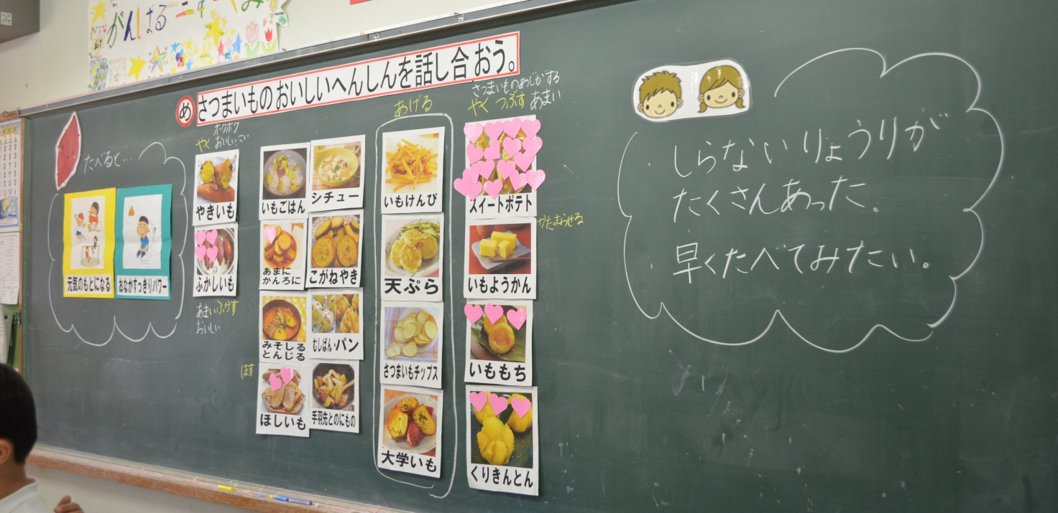

〈児童が書いたワークシート〉

